МІНІСТЕРСТВО ОСВІТИ І НАУКИ УКРАЇНИ
СУМСЬКИЙ ДЕРЖАВНИЙ УНІВЕРСИТЕТ
КАФЕДРА ІНФОРМАЦІЙНИХ ТЕХНОЛОГІЙ

ЗВІТ
ПРО ВИКОНАННЯ ПРАКТИЧНОЇ РОБОТИ №11
з дисципліни «Програмування мовою Python»
на тему «Використання Python бібліотек»

Виконав студент групи
КН-44/2
Демченко С.С.
Перевірила Парфененко Ю.В.
Варіант 2

Завдання 1
Перетворіть словник, створений у практичній роботі №5, на датафрейм. За потреби доповніть словник новими даними (наприклад, додайте ще кілька записів або стовпців із додатковими характеристиками об’єктів), виведіть вміст словника на екран.
Виконайте базовий аналіз даних:
- Виведіть перші 3 рядки DataFrame (df.head(3)).
- Перевірте типи даних (df.dtypes).
- Визначте кількість рядків і стовпців (df.shape).
- Отримайте описову статистику (df.describe())
Додайте новий стовпець , який буде містити розрахункові значення. Наприклад, обчисліть загальну вартість продажу товару для кожного запису. Виконайте фільтрацію даних, наприклад, виберіть товари з ціною понад 10 000 грн. Виконайте сортування даних, наприклад, за спаданням ціни або кількості.
Виконайте групування даних та знайдіть середнє значення.
Виконайте додаткові операції агрегації, наприклад:
- знайдіть максимальну суму продажів у категорії;
- визначте кількість унікальних товарів.

import pandas as pd

workers = {
"Петров": "м. Харків, вул. Сумська, 22",
"Сидоров": "м. Одеса, вул. Дерибасівська, 5",
"Кузін": "м. Дніпро, вул. Центральна, 11",
"Куравльов": "м. Львів, вул. Городоцька, 45",
"Кудін": "м. Чернігів, вул. Шевченка, 7",
"Кульков": "м. Полтава, вул. Європейська, 9",
"Кубиків": "м. Суми, вул. Соборна, 3",
"Гринь": "м. Запоріжжя, вул. Перемоги, 18",
"Дрон": "м. Вінниця, вул. Київська, 14"
}

df = pd.DataFrame(list(workers.items()), columns=['Прізвище', 'Адреса'])

df['Категорія'] = ['Електроніка', 'Меблі', 'Електроніка', 'Побутова техніка',
'Меблі', 'Електроніка', 'Побутова техніка', 'Меблі', 'Електроніка']
df['Товар'] = ['Ноутбук', 'Стіл', 'Смартфон', 'Холодильник',
'Диван', 'Планшет', 'Пральна машина', 'Крісло', 'Монітор']
df['Ціна'] = [25000, 4500, 15000, 12000, 8000, 11000, 10500, 3000, 6000]
df['Кількість'] = [2, 10, 5, 3, 4, 6, 2, 8, 5]

print("--- 1. Вміст сформованого DataFrame ---")
print(df)
print("\n" + "="*50 + "\n")

print("--- 2. Перші 3 рядки (df.head(3)) ---")
print(df.head(3))

print("\n--- 3. Типи даних (df.dtypes) ---")
print(df.dtypes)

print("\n--- 4. Розмірність (df.shape) ---")
rows, cols = df.shape
print(f"Рядків: {rows}, Стовпців: {cols}")

print("\n--- 5. Описова статистика (df.describe()) ---")
print(df.describe())
print("\n" + "="*50 + "\n")

df['Загальна_Вартість'] = df['Ціна'] * df['Кількість']

print("--- 6. DataFrame з новим стовпцем 'Загальна_Вартість' ---")
print(df[['Прізвище', 'Товар', 'Ціна', 'Кількість', 'Загальна_Вартість']])

filtered_df = df[df['Ціна'] > 10000]
print("\n--- 7. Фільтрація (Ціна > 10 000) ---")
print(filtered_df[['Прізвище', 'Товар', 'Ціна']])

sorted_df = df.sort_values(by='Загальна_Вартість', ascending=False)
print("\n--- 8. Сортування (за спаданням суми продажів) ---")
print(sorted_df[['Прізвище', 'Загальна_Вартість']])
print("\n" + "="*50 + "\n")

print("--- 9. Середні показники по категоріях ---")
grouped_mean = df.groupby('Категорія')[['Ціна', 'Кількість', 'Загальна_Вартість']].mean()
print(grouped_mean)

print("\n--- 10. Додаткові агрегації ---")

max_sales = df.groupby('Категорія')['Загальна_Вартість'].max()
print("Максимальна сума продажу в категорії:\n", max_sales)

unique_products = df['Товар'].nunique()
print(f"\nКількість унікальних товарів: {unique_products}")
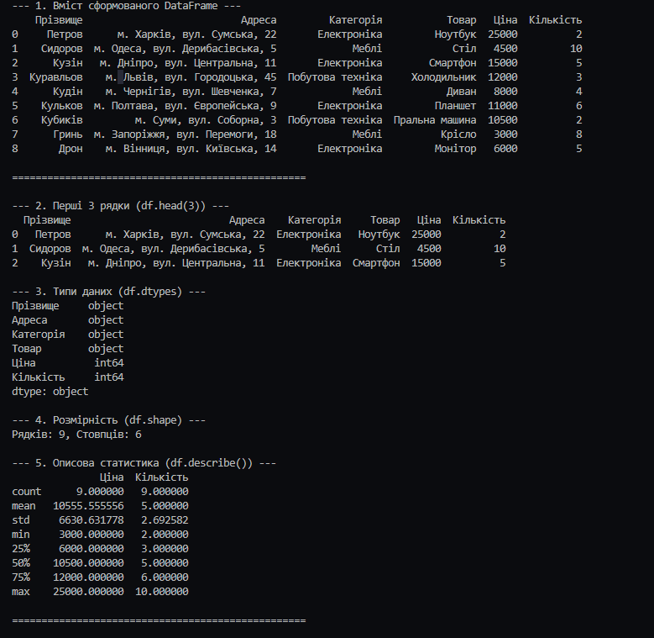
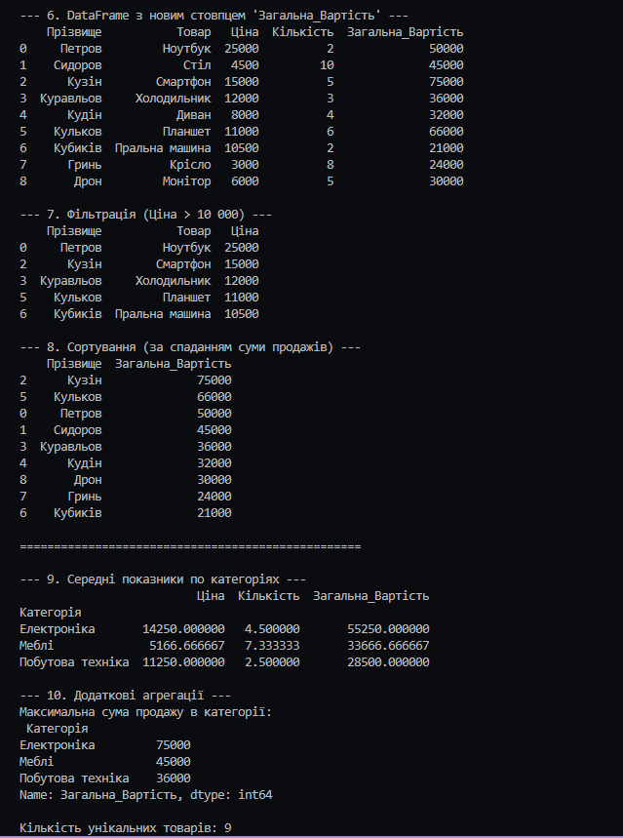

Завдання 2
Створіть датафрейм з даними використання велодоріжок за рік, заданий варіантом.
import pandas as pd
import matplotlib.pyplot as plt

plt.style.use('ggplot')
plt.rcParams['figure.figsize'] = (15, 5)

try:
df = pd.read_csv('comptagevelo2010.csv',
parse_dates=['Date'],
dayfirst=True,
index_col='Date')

df_numeric = df.select_dtypes(include=['number'])

print("--- Основні характеристики ---")
print(df_numeric.head())
print("-" * 30)

total_cyclists = df_numeric.sum().sum()
print(f"Загальна кількість велосипедистів за рік: {int(total_cyclists)}")

print("\n--- Кількість по велодоріжках ---")
print(df_numeric.sum())

monthly_data = df_numeric.resample('ME').sum()

selected_paths = ['Berri1', 'Maisonneuve_1', 'Maisonneuve_2']

print("\n--- Найпопулярніший місяць ---")
for path in selected_paths:
if path in monthly_data.columns:
max_date = monthly_data[path].idxmax()
max_val = monthly_data[path].max()
month_name = max_date.strftime('%B')

print(f"{path}: {month_name} (Кількість: {int(max_val)})")
else:
print(f"Увага: Доріжка {path} не знайдена в даних.")

plt.figure(figsize=(12, 6))
monthly_data['Berri1'].plot(kind='bar')
plt.title("Завантаженість велодоріжки Berri1 по місяцях (2010)")
plt.xlabel("Місяць")
plt.ylabel("Кількість")

plt.xticks(range(len(monthly_data)),
[d.strftime('%b') for d in monthly_data.index],
rotation=45)

plt.tight_layout()
plt.show()

except Exception as e:
print(f"Виникла помилка: {e}")
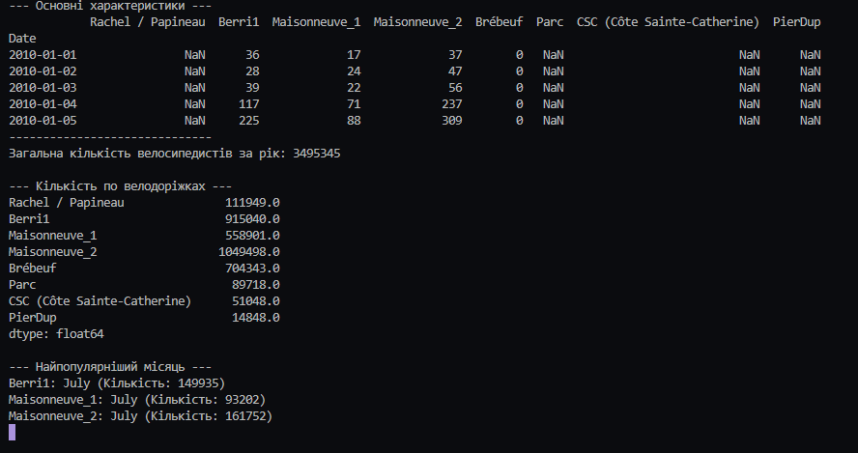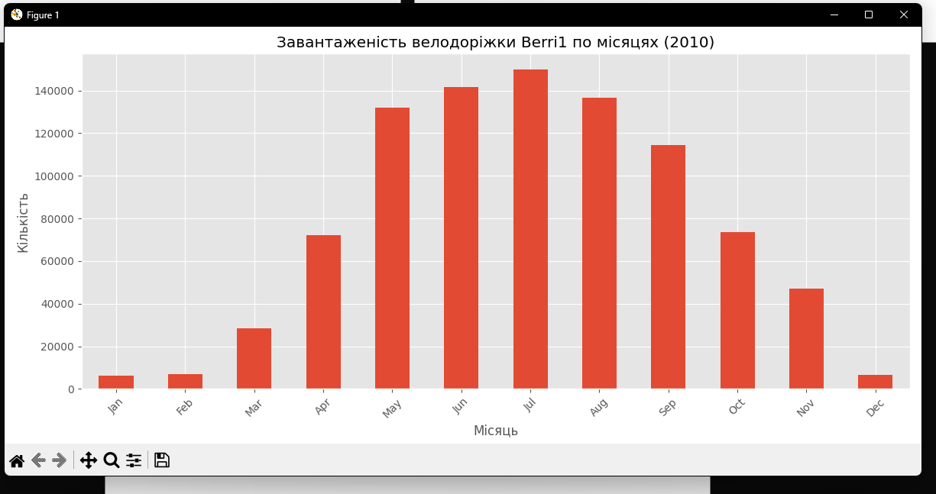

Завдання 3.
Імпортувати бібліотеку NLTK та тексти із електронного архіву текстів Project Gutenberg, для виконання завдань взяти текст, заданий варіантом.
Визначити кількість слів у тексті.
Визначити 10 найбільш вживаних слів у тексті, побудувати на основі цих даних стовпчасту діаграму.
Виконати видалення з тексту стоп-слів та пунктуації, після чого знову знайти 10 найбільш вживаних слів у тексті та побудувати на їх основі стовпчасту діаграму.
austen-persuasion.txt\
import nltk
from nltk.corpus import gutenberg
from nltk.probability import FreqDist
from nltk.corpus import stopwords
import matplotlib.pyplot as plt
import string

print("Завантаження баз даних NLTK...")
nltk.download('gutenberg')
nltk.download('stopwords')
nltk.download('punkt')

file_id = 'austen-persuasion.txt'
words = gutenberg.words(file_id)

print(f"\n--- Аналіз тексту: {file_id} ---")

total_words = len(words)
print(f"Загальна кількість слів (токенів) у тексті: {total_words}")

fdist_raw = FreqDist(w.lower() for w in words)

top_10_raw = fdist_raw.most_common(10)
print("\n10 найбільш вживаних слів (із пунктуацією та стоп-словами):")
print(top_10_raw)

words_raw, counts_raw = zip(*top_10_raw)

plt.figure(figsize=(12, 6))
plt.bar(words_raw, counts_raw, color='skyblue')
plt.title("Топ-10 слів у тексті (без очищення)")
plt.xlabel("Слова")
plt.ylabel("Кількість")
plt.show()

print("\nВиконується очищення тексту...")

stop_words = set(stopwords.words('english'))

punctuation = set(string.punctuation) | {'--', '``', "''", '...'}

filtered_words = [
w.lower() for w in words
if w.lower() not in stop_words
and w not in punctuation
and w.isalpha()
]

print(f"Кількість слів після очищення: {len(filtered_words)}")

fdist_clean = FreqDist(filtered_words)
top_10_clean = fdist_clean.most_common(10)

print("\n10 найбільш вживаних слів (після очищення):")
print(top_10_clean)

words_clean, counts_clean = zip(*top_10_clean)

plt.figure(figsize=(12, 6))
plt.bar(words_clean, counts_clean, color='lightgreen')
plt.title("Топ-10 слів у тексті 'Persuasion' (без стоп-слів)")
plt.xlabel("Слова")
plt.ylabel("Кількість")
plt.show()

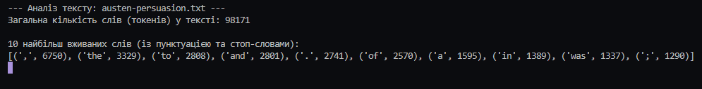
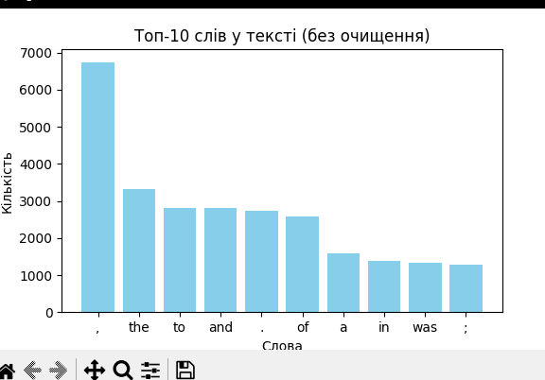
https://github.com/afp9H9f0ja0/Python

